Bases de datos. Examen Oracle. 13/Junio/2012

1º Importar datos
Descargar la base de datos de access primero.mdb. Importar sus tablas a Oracle. Adecuar los campos para que sean del tipo correcto (numéricos, varchar, date). Crear las claves primarias y foráneas que se crean convenientes. Realizar el modelo de datos correcto mediante la Herramienta Data Modeler

Solución: Exportar las tablas desde ACCESS en formato CSV. Importar las tablas desde Oracle. Crear las claves primarias y foráneas

2º Vistas
Con las tablas del ejercicio 1, crear una vista que permita obtener la descripción de los aparatos, su precio de coste y su precio de venta (el 150% del precio de coste)

Select aparatos.descripcion as aparato,
sum(piezas.precio*despiece.cantidad) as coste,
sum((piezas.precio*despiece.cantidad)*150/100) as precio_venta
from aparatos, despiece, piezas
where aparatos.codigo_aparato = despiece.aparato
and despiece.pieza = piezas.codigo_pieza
group by aparatos.descripcion

3º Funciones
Con las tablas del ejercicio 1, crear las siguientes funciones:
- En_Cuantos_Aparatos() → se le pasa la descripcion de una pieza (por ejemplo, “Tornillo 10”) y devuelve una cadena con el texto “Se instala en XX aparatos”, siendo XX el número de aparatos en los que aparece.

CREATE OR REPLACE FUNCTION EN_CUANTOS_APARATOS(apa varchar2) RETURN VARCHAR2 AS
total number;
respuesta varchar2(50);
BEGIN
select count(aparato) into total
from piezas, despiece
where piezas.codigo_pieza = despiece.pieza
and descripcion = apa;
respuesta := 'Se instala en ' || total || ' aparatos';
RETURN respuesta;
END EN_CUANTOS_APARATOS;

- Con_Cuantas_Piezas() → Se le pasa la descripción de un aparato (por ejemplo, “Mesa juego”) y devuelve una cadena con el texto “Compuesta por XX piezas”, siendo XX el numero de piezas de la que está compuesta.

CREATE OR REPLACE FUNCTION CON_CUANTAS_PIEZAS(pie varchar2) RETURN VARCHAR2 AS
total number;
respuesta varchar2(50);
BEGIN
select sum(cantidad) into total
from aparatos, despiece
where aparatos.codigo_aparato = despiece.aparato
and descripcion = pie;
respuesta := 'Compuesta por ' || total || ' pieza/s';
RETURN respuesta;
END CON_CUANTAS_PIEZAS;

4º Disparadores (triggers)
Crear una tabla llamada traslados con 3 campos: empleado(varchar2(100)), origen (varchar2(100)), destino (varchar2(100)), fecha(date).
Con la tabla templa utilizada a lo largo de todo el curso, realizar un disparador que recoja los datos correspondientes a los traslados del personal, es decir, que cuando un empleado se le cambie de departamento, anote ese cambio.
Por ejemplo: Cristina Hernandez trabaja en el departamento A00. Si se le cambiara al departamento B01, en la tabla traslados debería aparecer:
Empleado: Cristina Hernandez
Origen: Centro de Procesos
Destino: Planificación
Fecha: 12/6/2012 (para obtener la fecha se puede emplear SYSDATE

create or replace
TRIGGER TRANSLADANDO
BEFORE UPDATE ON TEMPLA
REFERENCING OLD AS viejo NEW AS nuevo
FOR EACH ROW
when(nuevo.dept != viejo.dept)
declare viejodept varchar2(100);
nuevodept varchar2(20);
BEGIN
select nomdep into viejodept from tdepta where numdep = :viejo.dept;
select nomdep into nuevodept from tdepta where numdep = :nuevo.dept;
insert into traslados values (:viejo.nombre, viejodept, nuevodept, sysdate);
END;

5º Gráficos de usuario
Generar un grafico de usuario llamado precios que genere un gráfico de barras con el precio de venta de los aparatos de las tablas del ejercicio 1

Basta hacer un informe de usuario con la sentencia referida a la vista del ejercicio 2
SELECT ‘Aparatos’, aparato, precio_venta FROM vista1

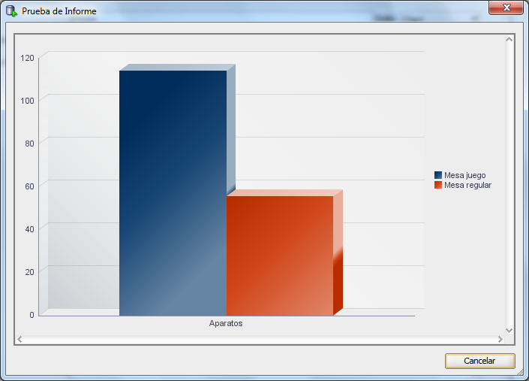

6º SGBD orientados a objetos
Se desea recoger información relativa a los usuarios de un gimnasio mediante la definición del TIPO Usuario
Atributos: codigo, nombre, altura, peso
Método: IMC. Calcula el índice de masa corporal (IMC) del usuario (peso dividido por el cuadrado de la altura en centímetros). Si el resultado es menor de 18,5, devuelve la palabra ‘infrapeso’, entre 18,5 y 24,99 devuelve ‘normal’, entre 25 y 29,99 devuelve ‘sobrepeso’ y por encima de 30 devuelve ‘obeso’

create or replace
TYPE USUARIO AS OBJECT
(
codigo number,
nombre varchar2(100),
altura number,
peso number,

MEMBER FUNCTION imc RETURN varchar2
);

-------------------------------------------------------------------------------------------------------------------------------------

create or replace
TYPE BODY USUARIO AS

MEMBER FUNCTION imc RETURN varchar2 AS
respuesta varchar2(50);
imc number;
BEGIN
imc := peso / (altura*2);

IF (imc < 18.5) THEN
respuesta := 'infrapeso' || imc;
ELSIF (imc > =18.5 and imc < 25) THEN
respuesta := 'normal';
ELSIF (imc >= 25 and imc < 30) THEN
respuesta := 'obeso';
ELSIF (imc >= 30) THEN
respuesta := 'sobrepeso';
ELSE
respuesta := ' ';
END IF;
RETURN respuesta;
END imc;

END;

- Crear la tabla ‘matricula’ que pueda almacenar objetos del tipo usuario
create table matricula (usu Usuario);
- Insertar a varios individuos simulando la matrícula del gimnasio
insert into matricula values (new Usuario(1, 'Ciclado', 1.72, 60));
insert into matricula values (new Usuario(2, 'Pedro', 1.75, 71));
- Realizar un listado de los que tienen sobrepeso o son obesos
select o.usu.nombre, o.usu.imc() as imc
from matricula o
where o.usu.imc()='obeso' or o.usu.imc()='sobrepeso';

- Modificar el peso de los que tienen infrapeso, aumentando su peso en 1 kg
update matricula o
set o.usu.peso = o.usu.peso + 1
where o.usu.imc() = 'infrapeso';
- Borrar a los que se llaman ‘Jose’
delete matricula o where o.usu.nombre like 'Jose*';

